Курсова работа „Коктейл машина“

Изготвена от Владислав Колев и Мартин Дамянов от 11б клас

Съдържание

1. Произход на идеята

2. Какво има вече произведено на пазара и как стои въпросът там с продукти от рода на идеята?

3. Реализация на машина за коктейли

3.1 Използвани модули

3.2. Начин на свързване, кое към кое устройство е свързано, блоковата схема на устройството,

4. Хардуерна реализация и принципни електрически схеми, графични оригинали на печатната платка,

5.1. Блокова схема, софтуер на проекта

5.2. Частта от софтуера, с която се гордеем най-много,

6. Реализацията – опитната част

1. Произход на идеята

Имахме желание да направим party box, която да взимаме на партита, за да се тонизираме и охладим през летните жеги. И решихме да направим машина, която прави коктейли по зададени грамажи за всяка течност и сипва точно избрано количество.

1. Какво има вече произведено на пазара и как стои въпросът там с продукти от рода на идеята?

На пазара няма голямо разнообразие от такъв вид машини, а малкото от тези, които ги има са на крайно високи цени от порядъка на $300 – $350.

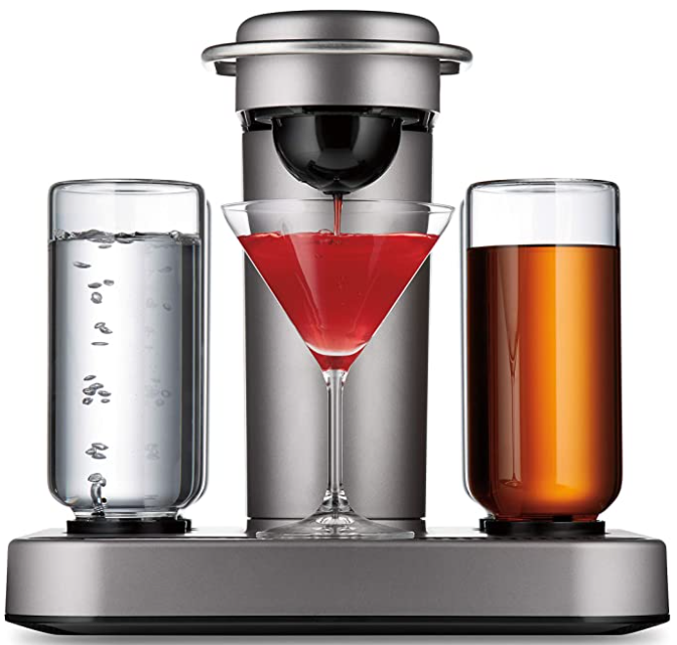

(Bartesian Premium Cocktail and Margarita Machine – от amazon на цена от $349.85)

Машините предлагани на пазара използват специални капсули, които са скъпи и трудно се намират в България. Ние решаваме този проблем като предлагаме машина, която възлиза на 76 лева. Освен това нашият проект не изпорзва готово приготвени капсули, а директно сипва от резервоарите пълни с различните течности.

3 Реализация на машина за коктейли

3.1 Как функционира проекта?

Процеса започва с нагласяне на грамажа и при натискане на копчето за избраната течност, първо проверява дали има поставена чаша. Ако такава е поставена, машината започва нейното пълнене. То продължава, докато изсипаната течност не достигне избрания грамаж.

3.2 Използвани модули

За микроконтролер избрахме Arduino Uno , тъй като мощността и бързината му, както и броят на пиновете му напълно задоволяват нашите нужди. Освен това е сред по-евтините микроконтролери.

Arduino Uno

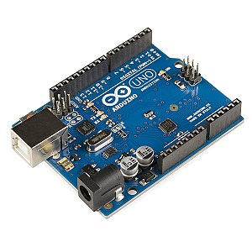

За измерване на изсипаните течности използваме аналогов Load cell(сензор за тегло) и аналогово-цифров преобразовател HX711, който преобразува аналоговия сигнал в цифров, който е четим за Ардуиното.

Load cell

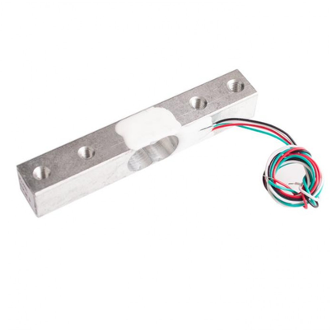

HX711

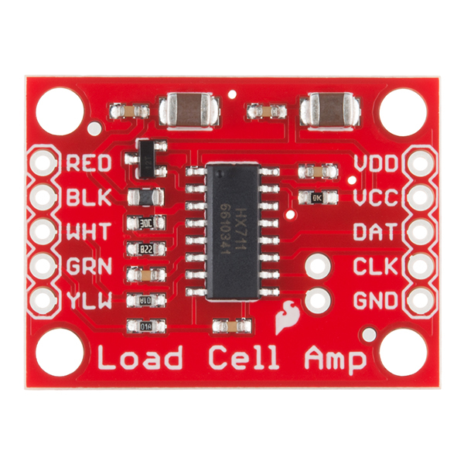

Добавили сме 5 бутона за избиране на вида течност и нейното количество. Първо с бутоните ( + ) и ( - ) се регулира грамажът, който се изобразява върху свързаният дисплей. При натискане на бутон ( + ) или ( - ) грамажът съответно се увеличава или намалява с 10 грама. След като грамажът е нагласен, чрез натискането на един от бутоните се избира вида на течността, която искаме, след което пълненето започва.

4 digit display

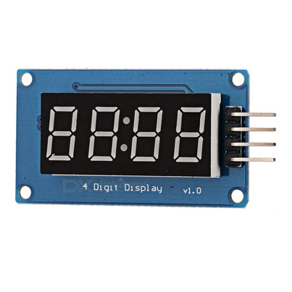

Водните помпи, които служат за наливане на течностите, са свързани с външно захранване от 5V/1A, като се включват чрез релета, регулирани от Ардуиното.

Water pump

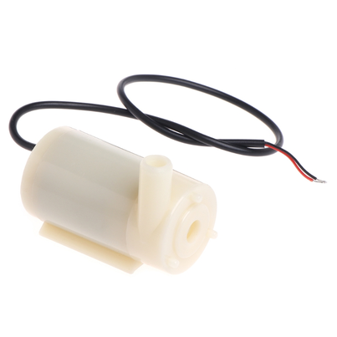

4 Channel Relay

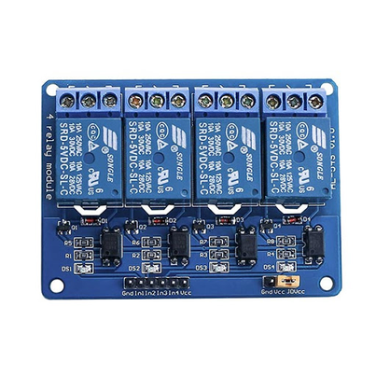

3.2. Начин на свързване, кое към кое устройство е свързано

Към Ардуиното са свързани 3 модула и 5 бутона. Модулите са:

* 4 релета
* Дисплей с 4 числа, 28 сегментен
* Аналогово-цифров преобразувател hx711
* 5 броя бутони

Към три от релетата са свързани водни помпи 2.5 – 6 V / 0.4 – 1.5 W. Към всяка от тях в обратна посока е свързан диод с цел да обира тока, предизвикан от инерцията след изключването на електродвигателите.

Към преобразувателя hx711 е свързана товарна клетка, с максимална маса 1kg.

3.3 Блокова схема на свързване

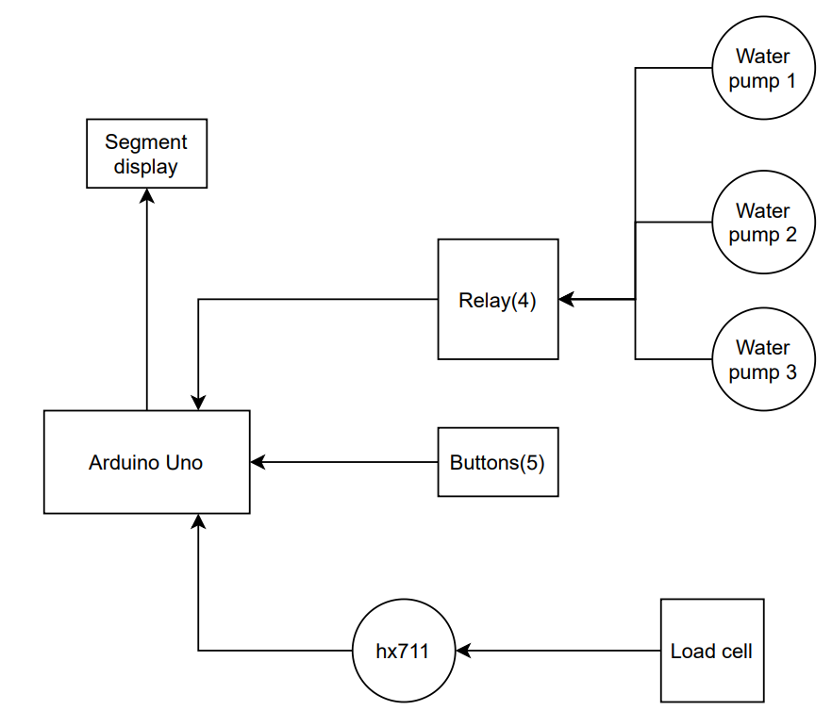

1. Хардуерна реализация и принципни електрически схеми

Принципна електрическа схема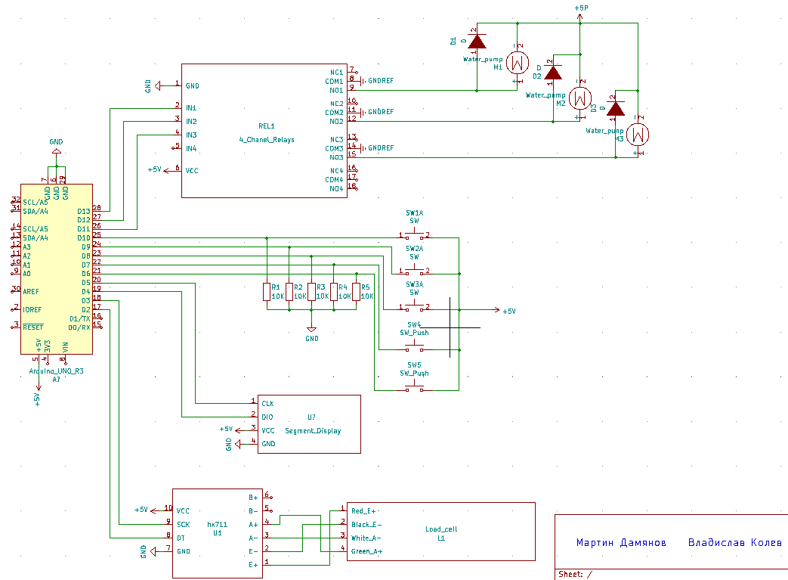

Тъй като захранването от пиновете на Ардуиното(5V/40 mA) е недостатъчно за задвижването на помпа(от 2.5 - 6V/130 – 220 mA), използвахме външно захранване (5V/1A).

На всяка помпа паралелно сме свързали по един диод в обратна посока, за да се обере индуцираното напрежение, което се създава при спирането на работата на помпата.

5.1. Блокова схема, софтуер на проекта